**TUẦN 24: 06/04-11/04**

**Môn: Công nghệ 6**

***ÔN TẬP***

***Chương 1: May mặc trong gia đình***

**I.- MỤC TIÊU:**

***1) Kiến thức:*** Học sinh khái quát được kiến thức ôn tập của các nội dung bài học ở chương 1

- Biết được mục tiêu, nội dung chương trình của sách giáo khoa công nghệ 6 và phương pháp học tập

***2) Kỹ năng:*** Giúp học sinh hình thành kỹ năng sống tốt với cuộc sống và phương pháp học tập hiệu quả

***3) Thái độ:*** Học sinh hứng thú với môn học

**II.- NỘI DUNG ÔN TẬP:**

* **Bài 1: Các loại vải thường dùng trong may mặc**

**Tính chất của các loại vải:**

**-** Tính chất vải sợi thiên nhiên: gồm vải sợi bông và vải sợi tơ tằm, có độ hút ẩm cao nên mặc thoáng mát. Khuyết điểm dễ bị nhăn

**-** Tính chất vải sợi tổng hợp: độ hút ẩm kém, không nhăn, có độ bền cao, đẹp

**-** Tính chất vải sợi nhân tạo: thoáng mát, độ hút ẩm cao, ít nhăn hơn vải sợi bông. Độ bền kém

**-** Tính chất vải sợi pha: có ưu điểm của các loại vải thành phần, bền, đẹp, mặc thoáng và không nhăn

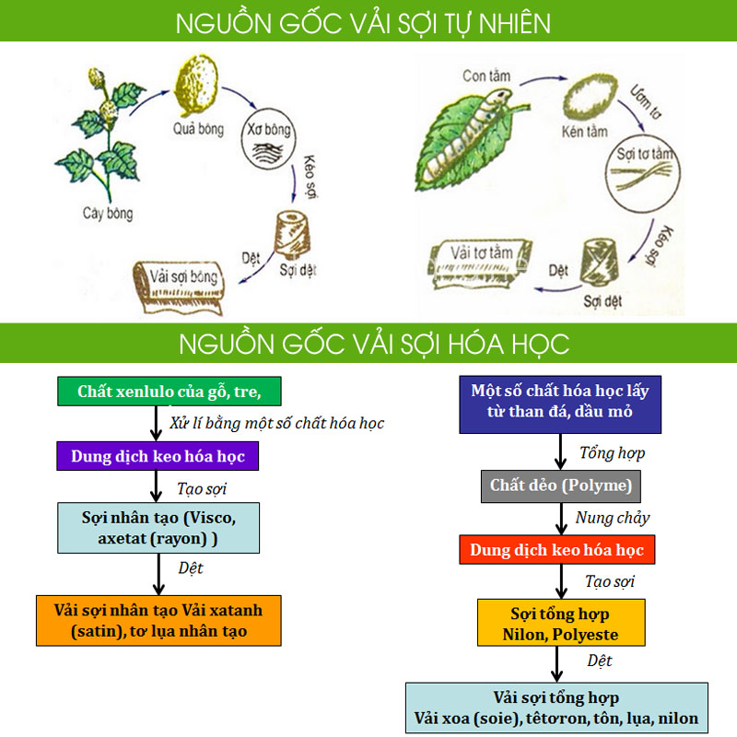

**Bài tập:**

a) Lựa chọn từ thích hợp điền vào chỗ trống để trả lời câu hỏi sau:

*Vào mùa hè người ta thích mặc áo…………vì loại áo đó mặc thoáng mát, có độ hút ẩm cao và người ta ít sử dụng áo………….vì loại áo đó mặc bí, và ít thấm mồ hôi*

A. Vải bông, vải tổng hợp

B. Vải tổng hợp, vải bông

b) *Vì sao vải sợi pha được sử dụng phổ biến trong may mặc hiện nay?*

A. Dễ nhàu

B. Mặc bí, ít thấm mồ hôi

C. Mặc thoáng, ít nhàu, bền đẹp

D. Mặc thoáng, dễ nhàu

* **Bài 2 : Lựa chọn trang phục**

**Trang phục là gì?**

**-** Trang phục là bao gồm các loại quần áo và một số vật dụng đi kèm như: mũ, giày, tất, khăn quàng..

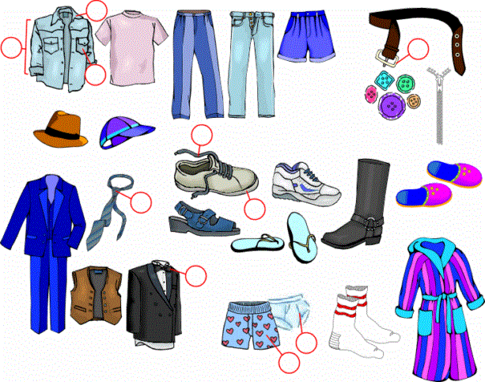

**Chức năng của trang phục:**

**-** Bảo vệ cơ thể

- Làm đẹp cho con người trong mọi hoạt động

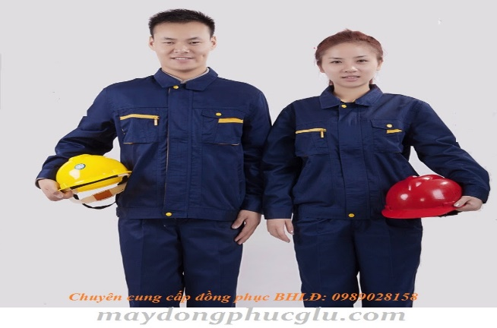 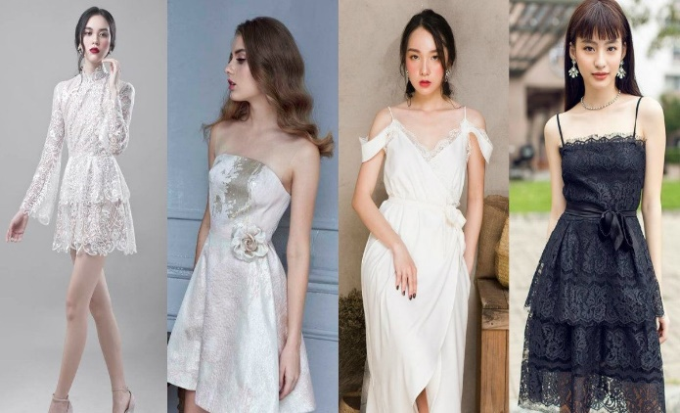

**Lựa chọn trang phục:**

- Chọn vải, kiểu may phù hợp với vóc dáng cơ thể

- Chọn vải, kiểu may phù hợp với lứa tuổi và giới tính

**Bài tập:**

*a) Lựa chọn vải có màu sắc, hoa văn và chất liệu vải như thế nào để tạo cảm giác gầy đi và cao lên?*

A. Vải màu tối, hoa văn kẻ sọc dọc, hoa văn nhỏ, bề mặt vải bóng láng, thô, xốp

B. Vải màu sáng, hoa văn kẻ sọc ngang, hoa văn to, bề mặt vải trơn, phẳng, mờ đục

*b) Mặc đẹp có hoàn toàn phụ thuộc vào kiểu mốt và giá tiền trang phục hay không ? Chọn ý trả lời đúng nhất dưới đây cho câu hỏi trên*

A. Mặt đẹp là mặc những bộ quần áo mốt nhất đang lưu hành

B. Mặc đẹp là mặc những bộ quần áo đắt tiền và quý hiếm

C. Mặt đẹp là mặc những bộ quần áo phù hợp với vóc dáng, màu da, lứa tuổi và công việc

*c) Những nhận định sau đây là đúng hay sai ?*

* *Nếu vóc dáng người béo và lùn nên chọn loại quần áo có kiểu may dọc thân áo nhưng không quá bó sát*
* *Nếu vóc dáng người gầy và cao nên chọn loại quần áo có kiểu may ngang thân áo*
* *Nếu vóc dáng người thấp, bé nên chọn loại quần áo có kiểu may xuông thân áo*

A. Đúng

B. Sai

* **Bài 4 : Sử dụng và bảo quản trang phục**

**Sử dụng trang phục:**

- Sử dụng trang phục phù hợp với hoạt động, công việc và hoàn cảnh xã hội có ý nghĩa rất quan trọng đối với kết quả làm việc và thiện cảm của mọi người đối với mình

**Phối hợp trang phục:**

**-** Biết mặc thay đổi, phối hợp áo và quần hợp lí về màu sắc, hoa văn sẽ làm phong phú thêm trang phục hiện có

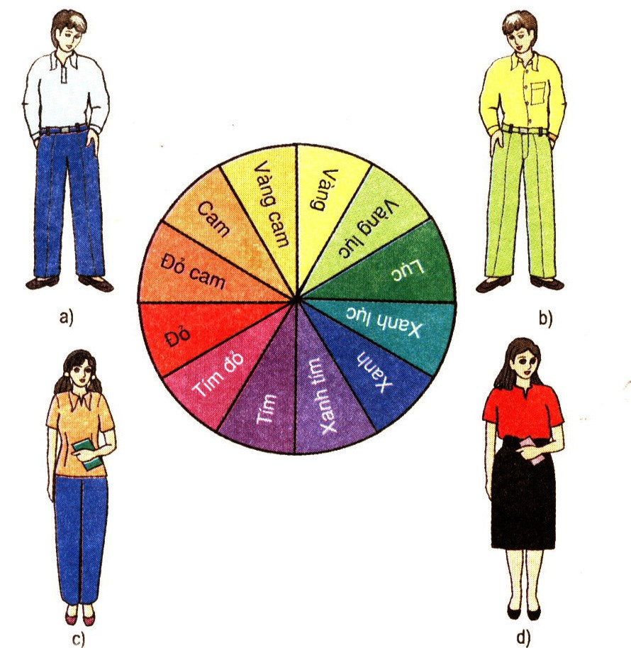

**Bảo quản trang phục:**

- Bảo quản trang phục đúng kỹ thuật sẽ giữ được vẻ đẹp, độ bền của trang phục và giúp tiết kiệm chi tiêu cho may mặc

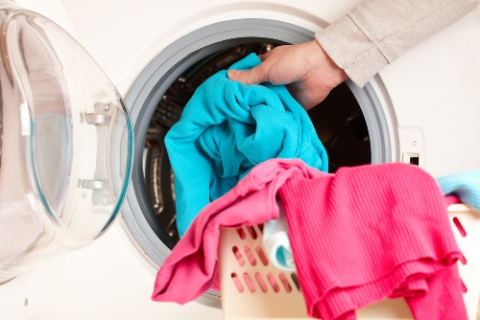 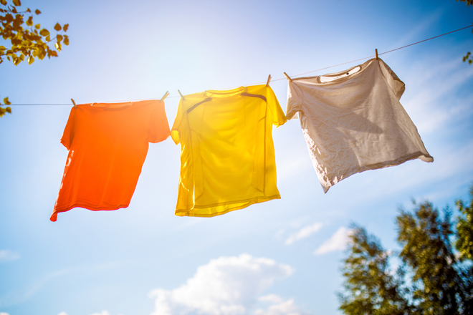 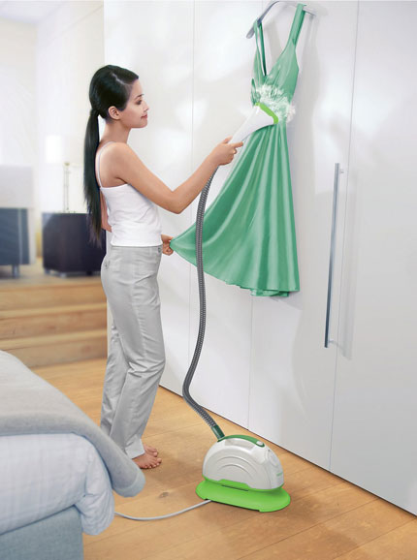 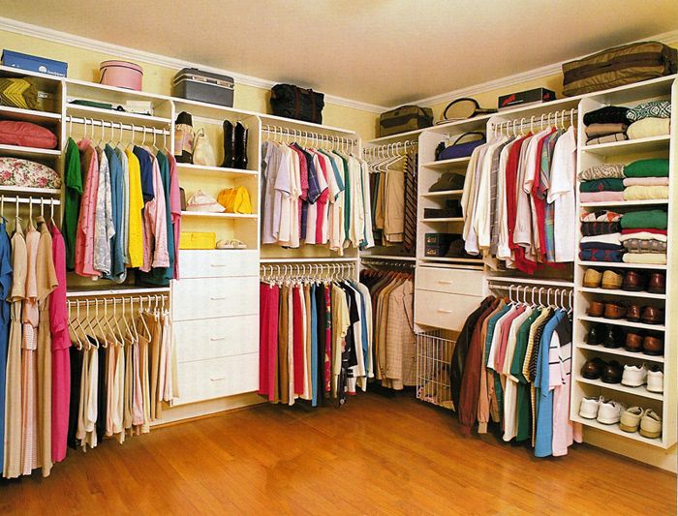

**Bài tập:**

*a) Vì sao sử dụng trang phục hợp lí có ý nghĩa quan trọng trong cuộc sống của con người? Trong những câu trả lời dưới đây câu nào là sai*

A. Sử dụng trang phục hợp lí làm cho con người luôn đẹp trong mọi hoạt động( đi chơi, đi học,…)

B. Sử dụng trang phục hợp lí giúp con người luôn cảm thấy thuận tiện, thoải mái trong mọi hoạt động

C. Sử dụng trang phục hợp lí giúp con người ta lựa chọn được các loại quần áo theo sở thích, đắt tiền và đúng mốt

D. Sử dụng trang phục hợp lí giúp con người ta tiết kiệm được chi tiêu cho may mặc

*b) Em hãy chọn từ đã cho trong ngoặc, điền vào chỗ trống cuối mỗi câu sau về sự lựa chọn trang phục lao động?*

A. Chất liệu vải:…………….( vải sợi bông/ vải sợi tổng hợp)

B. Màu sắc: ………………( màu sáng/ màu sẫm)

C. Kiểu may:………………. ( cầu kì, sát người/ đơn giản, rộng)

D. Giày, dép:……………….( dép thấp, giày ba ta/ giày tây, dép cao)

*c) Hãy chọn quy trình bảo quản trang phục đúng cách trong những quy trình dưới đây?*

A. Giặt, phơi, cất giữ

B. Giặt, phơi, là (ủi), cất giữ

C. Giặt, phơi, cất giữ, là (ủi)

D. Giặt, là (ủi), cất giữ

**Dặn dò:**

- Đây là bài ôn tập, các em không cần nộp bài làm cho giáo viên, chỉ làm bài để củng cố kiến thức đã học

- Khi có thắc mắc, các em liên hệ giáo viên bộ môn theo thông tin liên hệ sau:

|  |  |  |  |
| --- | --- | --- | --- |
| **Tên GV** | **Zalo** | **Email** | **Lớp phụ trách** |
| Cô Nga | 0908108794 | diemnga66@gmail.com | 6/1,6/2,6/4,6/9,6/11,6/12,6/13 |
| Cô Thảo | 0707519520 | Thuthao.tran080897@gmail.com | 6/3,6/5,6/6,6/7,6/8,6/10 |

**CHÚC CÁC EM ÔN BÀI TỐT VÀ NHỚ GIỮ GÌN SỨC KHỎE NHÉ!!**